萬國旗 二年 班 號 姓名
- 世界上每個國家都有自己的國旗，你最欣賞哪個國家的國旗？為什麼？請說明理由。
答：
我喜歡韓國的國旗
因為韓國地方比較好玩

2.請將你最喜歡的國家的國旗圖案複製或截圖於下：

- 請問象徵該國的圖形或實物還有哪些？請列舉並寫出其象徵意義。
- 國旗象徵:白色代表著大地；中間藍和紅的太極兩儀分別代表著陰陽；左上的乾代表著天、春、東、仁；右下的坤代表著地、夏、西、義；右上角的坎代表著水、秋、南、禮；左下角的離代表火、冬、北、智
- 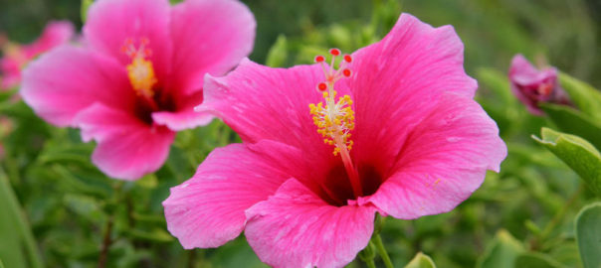
- 韓國國花「木槿」，花開後被當地人稱為「無窮花」，強韌無比的生機，正足以表現大韓民族歷萬劫而彌堅的特性。 木槿花潔白的花瓣，代表公正、誠實和廉潔，花蕾心部為粉紅色，則代表熱情，象徵著韓國的民族性

